Data | 27.05.2020
Imię i nazwisko nauczyciela | Anna Mikuś
Temat zajęć | Rozwój człowieka – od narodzin do starości
Cele lekcji | - Poznam cechy oraz przebieg fizycznego, psychicznego i społecznego dojrzewania człowieka;  - dowiem się, w jaki sposób przebiegają poszczególne etapy tego rozwoju.
Podstawa programowa | Wymagania szczegółowe: III.12.5
NaCoBeZu:  - na co należy zwrócić uwagę?  - co jest najważniejsze?  - co należy zapamiętać? | Zwróć uwagę na to, jakie etapy i w jakiej kolejności możemy wyróżnić  w rozwoju człowieka. Zapamiętaj, czym jest dojrzałość biologiczna, psychiczna i społeczna.
Przebieg lekcji | - Dzień dobry, podczas dzisiejszej lekcji zapoznasz się z etapami rozwoju człowieka – od narodzin aż do śmierci. Zapisz teraz  w zeszycie temat i cele lekcji.  - Zapisz w zeszycie punkt 2 i 3: W rozwoju człowieka możemy wyróżnić następujące okresy: noworodkowy, niemowlęcy, poniemowlęcy, dzieciństwa, dojrzewania, dorosłości, przekwitania, starości.  - Dojrzałość biologiczna oznacza, że narządy rozrodcze są w pełni rozwinięte. Dojrzałość psychiczna polega na samodzielnym podejmowaniu decyzji i byciu odpowiedzialnym za siebie  i innych. Dojrzałość społeczna polega na postępowaniu zgodnie  z zasadami życia społecznego.  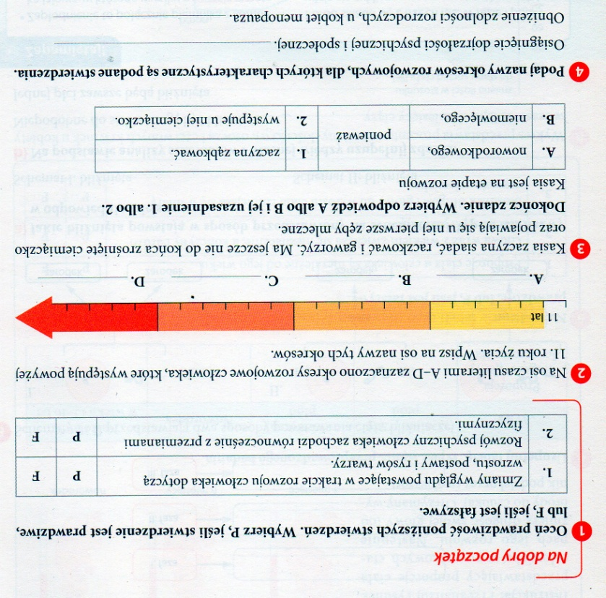  - Zapoznaj się z opisami w podręczniku, a następnie wykonaj poniższe zadnia (źródło: Zeszyt ćwiczeń – Puls życia 7 – Nowa Era).  - Na zakończenie zapisz w zeszycie odpowiedź na pytanie:  Jakie działania ułatwiają człowiekowi zachowanie sprawności  w okresie starości?
BRAK ZADAŃ  DO OCENY | Uwaga!  Po dzisiejszej lekcji nie musisz niczego przesyłać do nauczyciela.
Możesz przesłać zadanie dodatkowe do oceny | Tylko dla chętnych – zadanie do oceny:  Jakim przemianom ulega ciało w ciągu całego życia człowieka?  Odpowiedź należy przesłać do nauczyciela na adres: anna.mikus@kliniska.edu.pl
Ewaluacja (informacja zwrotna) | Sprawdź, czy potrafisz odpowiedzieć na poniższe pytania:  - Wymienić co najmniej 5 okresów życia człowieka po narodzeniu;  - Wyjaśnić pojęcia: dojrzałość biologiczna, dojrzałość psychiczna, dojrzałość społeczna.
UWAGI | Czas na wykonanie zadań: 27.05.2020 – 01.06.2020  Życzę miłej pracy!

